NoSql

为什么需要NoSQL？

NoSQL-----not only sql

high performance----高并发读写

huge Storage----海量数据的高效率存储和访问

high scalability && high avaliability----高可扩展性和高可用性

NoSql数据库的四大分类

键值（key-value）存储： redis

列存储: hbase

文档数据库: MongoDB

图形数据库: InfoGrid

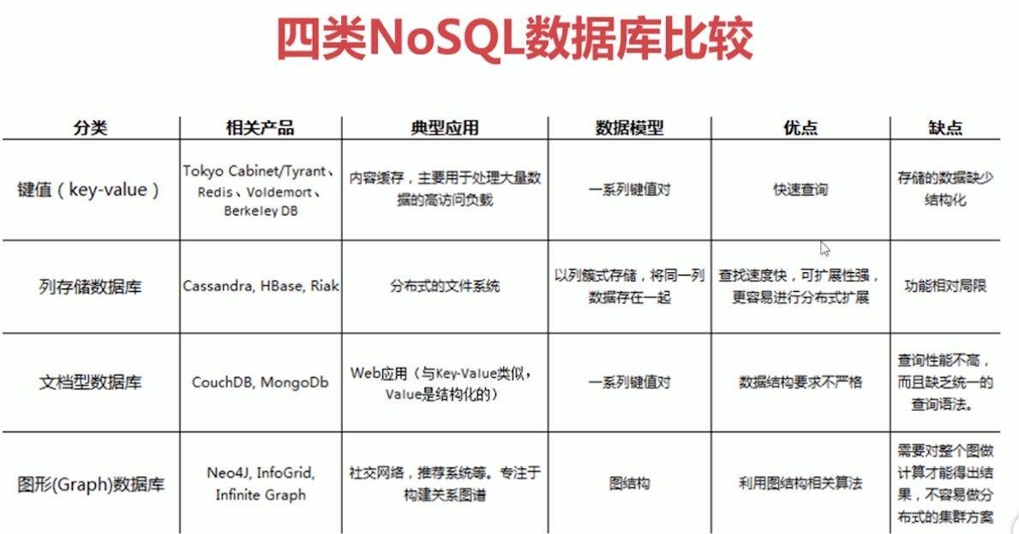

NoSql特点：

易扩展：数据之间是没有关系的

灵活的数据模型：无需事先为需要存储的数据建立一些字段

大数据量、高性能：具有非常高的读写性能

高可用：不影响性能的情况下就可以很方便的事先高可用的框架

**Redis**

**高性能键值对数据库。支持的键值数据类型：**

**字符串类型**

**列表类型**

**有序集合类型**

**散列类型**

**集合类型**

**Redis的应用场景：**

**缓存**

**任务队列（秒杀、抢购）**

**网站访问统计**

**数据过期处理**

**应用排行榜**

**分布式集群架构中的session分离**

**Redis安装**

**服务器**



**Linux版本**

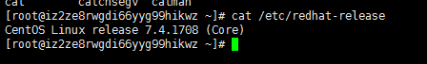

**SSH客户端**



**安装环境**

**redis是C语言开发，安装redis需要先将官网下载的源码进行编译，编译依赖gcc环境。首先需要在线安装gcc . yum install gcc-c++**

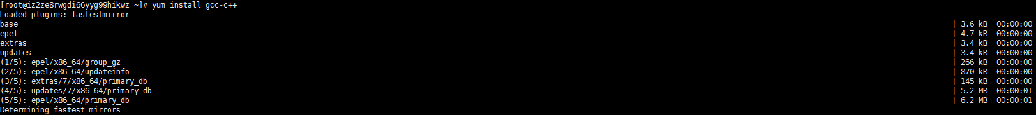

C:\Users\lenovo\Documents\Tencent Files\295873321\Image\C2C\GM2M4@`31JU_JT(PEQ0MB[4.png

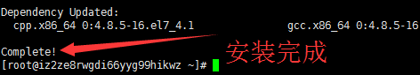

**gcc安装完成后开始安装redis**



**将该压缩包通过xftp上传到linux服务器root目录下并解压**

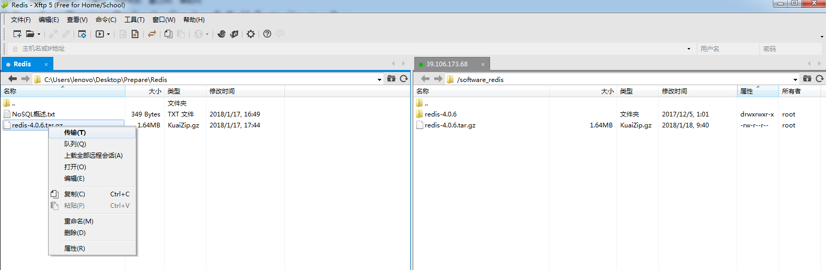



**进入解压后的目录下执行make命令，做基本的编译**

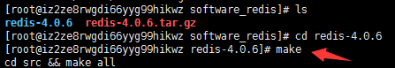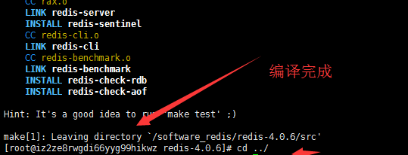

**执行make PREFIX=/usr/local /redis install进行安装**

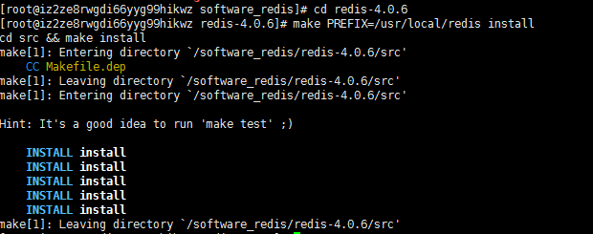

**以上步骤完成后就将redis安装到/usr/local目录下了**



**查看redis文件夹下的内容**

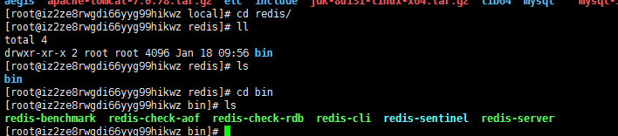

**redis-benchmark：性能测试的一个工具**

**redis-check-aof：aof文件修复的一个工具**

**redis-check-rdb：rdb的一个文件检查工具**

**redis-cli：命令行的一个客户端**

**redis-server：redis服务器启动的命令**





**此时已经安装好了，接下来我们启动redis**

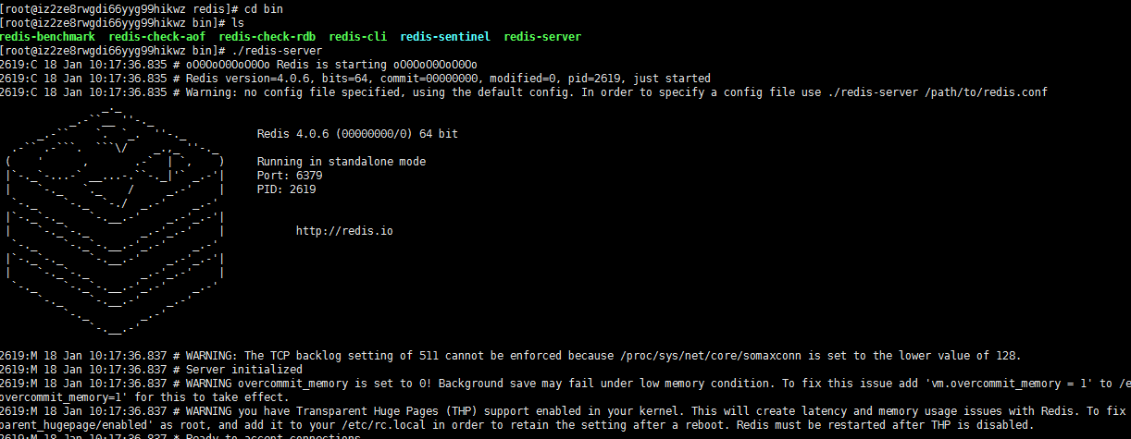

**以上这种启动方式叫作前端启动，但是启动后当前窗口不能再执行其它命令**

**Ctrl + C 停止前端启动模式**

**redis的启动方式一般是后端启动**

**修改配置文件: vi /usr/local/redis/redis.conf**

**将其中daemonize no 修改为 daemonize yes**

**然后启动redis**

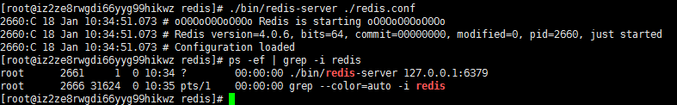

**./bin/redis-server ./redis.conf 意思是启动redis时候加载redis.conf配置文件**

**ps -ef|grep -i redis意思是查找redis**



**如何关闭redis**

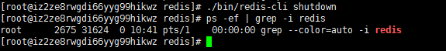

**./bin/redis-cli shutdown意思是停止redis**

**ps -ef|grep -i redis再一次查看redis，发现已经没有了**

**再次启动redis**



**现在可以开始使用redis了**

**执行客户端 ./bin/redis-cli**

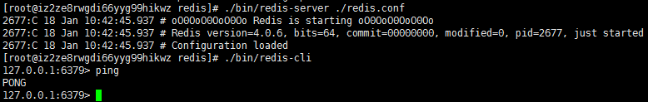

**可以看到当前连接的是主机的6379端口了**

**输入命令ping 回复pong 说明连接是没有问题的**

**现在就可以向redis中存入数据了**

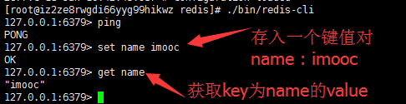

**查看redis中所有key**



**如果要删除一个key**

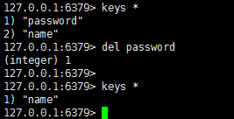

**ctrl + c 退出tab**

